XML응용 : 게임데이타 처리 일반화

2003.11

마음넷㈜ 조욱래
(icandoit@maeumnet.co.kr)
마음넷㈜ 연우진
(yblack@maeumnet.co.kr)

차례

1. 글의 목적.

2. 일반적인 문제점.

3. 문제해결을 위한 아이디어

4. 해법

5. 샘플예제.

들어가기에 앞서.
: 용어의 혼동을 막기 위해 아래와 같이 임시 정의 하겠다.
“게임 데이터” = “게임 컨텐츠”
player의 각종 게임 속성, - 생명치, 힘, 지능, 이동속도
이펙트 오브젝트의 재질&색깔,이벤트정보 같은 실행시간의 유동성 파라미터.
그외에 게임발란싱을 위해 즉석으로 수정될수 있는 정보들.
- 대개 기획팀이나 프로그래머가 이런 정보들을 많이 다룬다.

“게임 리소스”
3dsmax등으로 제작되어 게임에서 사용되는 3D 모델데이타,
이미지 파일,
- 그래픽 팀에서 이런 정보들을 많이 다룬다.

1. 글의 목적.

: 게임컨텐츠의 내용을 XML형태로 작성한 후 각종 게임툴(월드 ,FX,캐릭터 ,이벤트 ,GUI)에서 그 내용을 수정하고 그 적용된 내용을 실시간으로 확인하는 일반화된 WorkFlow를 보여줌으로써 툴을 포함한 게임시스템의 복잡도를 낮추고 속성들을 쉽게 컨트롤 하게끔 하여 개발 효율을 높이는 하나의 방법론을 제시한다.

총알.XML의 내용.

<?xml version='1.0' encoding="euc-kr"?>
<총알 DOC_TYPE="FX_BULLET_FILES" FUNC_TYPE="FX" GUI_TYPE="FX_GUI_TYPE.XML">
<MATRIAL>
<TEXTURE>flare1.pcx</TEXTURE>
<TEXTURE_FORMAT>TEXTURE_NORMAL</TEXTURE_FORMAT>
<MATERIAL_METHOD>T_LIGHTMAP_ADD</MATERIAL_METHOD>
<DIFFUSE_COLOR>
<i3_COLOR>255;255;255</i3_COLOR>
<i_ALPHA>255</i_ALPHA>
</DIFFUSE_COLOR>
<i_ENV_MAP>0</i_ENV_MAP>
</MATRIAL>
<PARTICLE>
<i2_ALPHA_ANI>255;-15</i2_ALPHA_ANI><!--Starting alpha value -->
<v2_SCALE_ANI>1.000;0.000</v2_SCALE_ANI> <!--Starting scale of the particle -->
<i_MOVEMENT>1</i_MOVEMENT>
<DRAW_PROC>NORMAL_PARTICLE_DRAW</DRAW_PROC>
</PARTICLE>
<EMITTER>
<i_MOVEMENT>1</i_MOVEMENT>
<i_TIME_LIMIT>200</i_TIME_LIMIT>
<i_DELAY>2</i_DELAY> <!--Number of frames between a particle emission-->
<f_GRAVITY>0.000</f_GRAVITY><!--Amount of to add to velocity each frame -->
<PARTICLE_ANI>
<PARTICLE_NODE>FLARETRAIL</PARTICLE_NODE>
</PARTICLE_ANI>
</EMITTER>
<FX_PROPERTY>
<i_CREATE_COUNT>2</i_CREATE_COUNT><!-- 나란히 나가는 총알 갯수. -->
<f_CREATE_WIDTH>250.000</f_CREATE_WIDTH> <!-- 다연장 포에서 포사이의 거리 -->
<v3_POSITION>-125.000;3.000;0.000</v3_POSITION> <!-- 총알의 발사 위치 -->
<v3_DIRECTION>0.000;0.000;-100.000</v3_DIRECTION>
<i_TIME_DELAY>10</i_TIME_DELAY>
</FX_PROPERTY>
</총알>

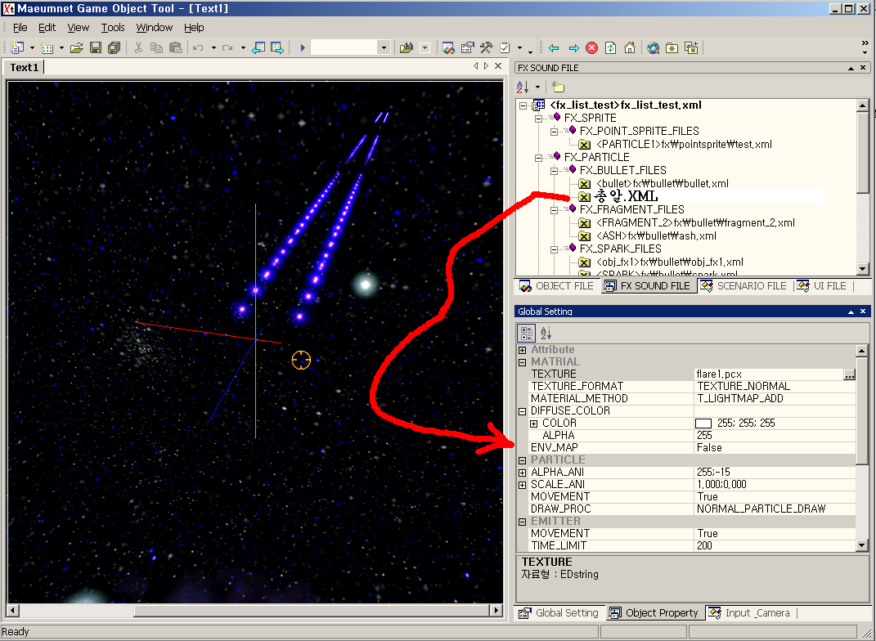
[그림 설명]
: 오른쪽 상단의 이펙트관련 XML파일 리스트에서 하나의 항목(총알.XML)을 선택하면 오른쪽하단의 Property Sheet의 내용에 총알.xml파일의 내용이 표시. Property Sheet에서 해당값을 수정하면 화면에 그내용이 적용되는 예.

2. 일반적인 문제점.

- 게임을 구현하다보면 데이터 구조가 복잡해지고 이 때문에 이 데이터를 저작하고 수정하는 툴시스템도 더욱 복잡해진다. 결국 나중에는 SW유지보수나 기획상의 구현첨가 또는 수정을 위한 비용이 많이 들수 밖에 없고 결국 더이상 업그레이드가 불가능하여 다시 작업해야하는 최악의 상황도 발생 할수있다.
- 또한 많은 프로그래머들이 공동으로 작업하는 대형 프로젝트일수록 이 문제를 충분히 생각해야 하는 것이 해당SW를 만든사람이 끝까지 작업한다는 보장이 없고 사정에 의해 다른사람이 수정 및 첨가해야되는 상황도 발생한다. 이럴때 게임데이타(World , Object, Event, Fx , AI )를 Create하여 Modify&Save 하고 Load 할수 있는 공통Framework을 정해 둔다면 게임 개발 효율성을 올릴수 있을것이다.

ㄴ) 일단 게임 규모가 크든 작든간에 클래스 설계에 의해 Game Object의 속성(=게임 데이터)들이 정해지고나면 이것을 게임툴을 통해 그 속성들을 수정하기 위한 UI가 필요한데 컨트롤할 속성에 따라 UI의 개수( 여기서는 표준 대화상자라고 할때)가 수십개가 되는 것이 보통이다. 대개 이 문제를 간단히 하기 위한 해법중의 한 가지는 속성(대개 클래스 맴버변수일 것이다.)을 Borland C++이나 C#의 Property Class 와 같은 맴버 접근 범용클래스로 구현하고 비쥬얼베이직의 Object Propert Navigater나 nVidia-CGFxViewer의 CgFX Connection Editor와 같은 인터페이스로 수정할수 있게 하는것이다.

3. 문제해결을 위한 아이디어

A) 책 Game Programming Gems 1 (p41) 1.0 데이터 주도적 설계의 마법
: 대개 데이터 주도적 설계를 하게 되면 결국 스크립트형태로 게임 데이타들을 관리하게 된다.
: 프로그래머 입장에서 데이터 주도적 설계의 가장 큰 이익은 코드의 단순화일것이다. 코드복잡도가 낮아진다는 의미이다. 코드와 게임데이터가 같이 공존했기 때문에 여러 개의 클래스로 분리됐던 코드들이 게임데이타가 빠져나감으로써 단순명료한 클래스로 통합되는 경우가 많기때문이다.

B) 책 Game Programming Gems 2 (p96) 1.7 범용C++맴버접근을 위한 속성 클래스

: Boland C++이나 C#에 있는 Property Class의 구현과 활용에 관한 글인데 이 의도를 잘 살린 Application이 nVida의 CgFxViewer라고 할수 있다.

blobCT.fx 파일의 내용.
/************* TWEAKABLES **************/
float4x4 worldIT : WorldIT;
float4x4 wvp : WorldViewProjection;
float4x4 world : World;
float4x4 worldI : WorldI;
float4x4 viewIT : ViewIT;
// float ticks : Time;
float4 lightPos : Position
< string Object = "PointLight";
string Space = "World"; > = {100.0f, 100.0f, 100.0f, 0.0f};
float4 ambiColor : Ambient
< string Desc = "Ambient Light Color";> = {0.2f, 0.2f, 0.2f, 1.0f};
float4 surfColor : Diffuse
< string Desc = "Surface Color"; > = {0.1f, 0.5f, 0.4f, 1.0f};
float4 lightColor : Specular <
string Desc = "Light Color";
> = {1.0f, 1.0f, 1.0f, 1.0f};
texture halfAngleMap : SpecularMap
< string File = "ctHalf.dds";
string TextureType = "2D";
string Desc = "Map with dot-half-angle factors"; >;
texture normalAngleMap : SpecularMap
string File = "ctNorm.dds";
string TextureType = "2D";
string Desc = "Map with dot-normal factors"; >;
float blobRadius1
<
string gui = "slider";
float uimin = 0.1;
float uimax = 10.0;
float uistep = 0.1;
> = 5.0;

float blobGradient1
<
string gui = "slider";
float uimin = 0.1;
float uimax = 10.0;
float uistep = 0.1;
> = 3.0;

float4 blobCenter1 : Position
<
string Space = "World";
> = {4.0f, 2.0f, 3.0f, 1.0f};

float blobStrength1
<
string gui = "slider";
float uimin = 0.0;
float uimax = 1.0;
float uistep = 0.01;
> = 1.0;
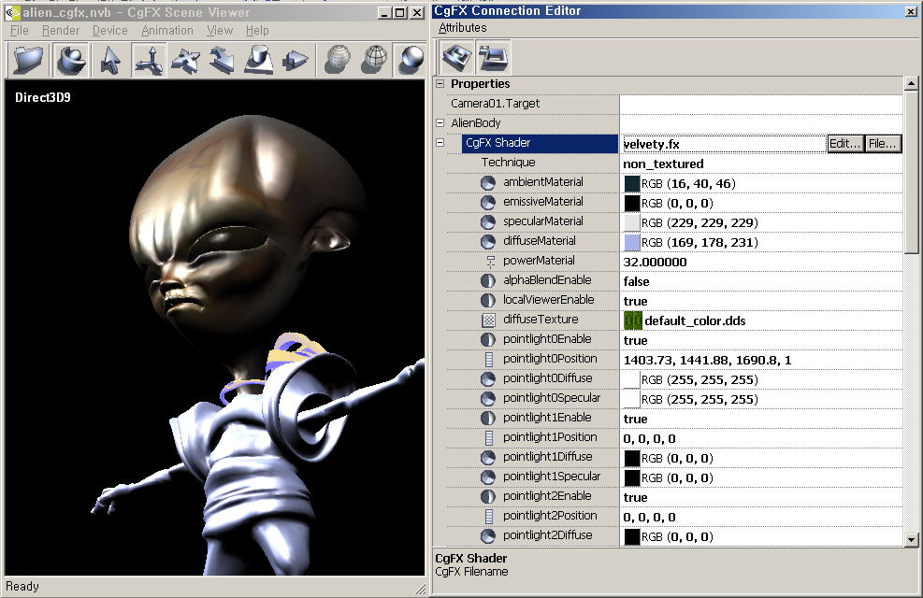
[그림 설명]
: nVidia의 CgFXViewer는 CgFX Connection Editor를 통해 blobCT.fx의 스크립트내용을 참조하여 GUI형태로 속성을 수정 및 적용,저장 할수 있게 한다.

C) 책 Game Programming Gems 2( p181) : 범용 트위커

: 게임 발란싱할 때 상,하한값이 있는 각종 변수의 조정(tweaking)을 많이 하게 되는데 이 변수에 대한 제어 클래스 구현에 관련된 내용을 언급한 글이다. 발전시키면 각 속성에 대해 Min/Max값 정의뿐만 아니라 Color값형태의 속성에 대해서는 표준 칼라컨트롤 대화상자로 조정하게 하고 ,File형태의 속성에는 파일Dialog를 뛰우는등으로 제어클래스를 확장할수 있다.
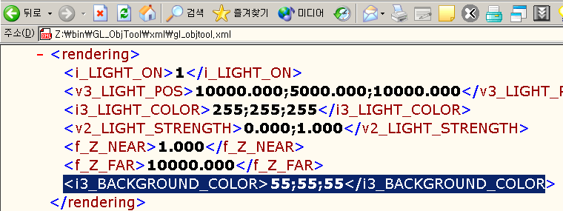
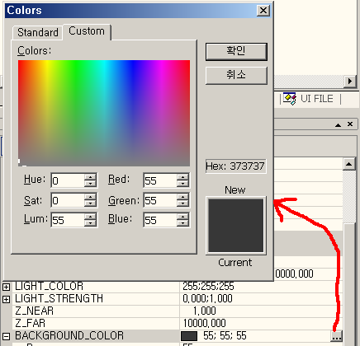
[그림설명]
BACKGROUND라는 XML ELEMENT는 int[3]형 자료이며 GUI타입이 color형 트위커이다.

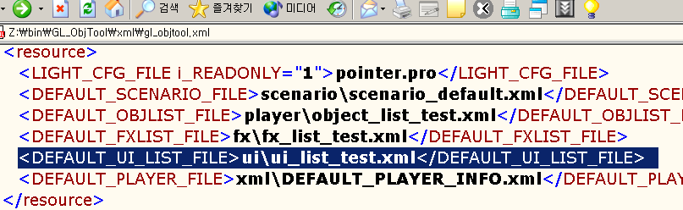
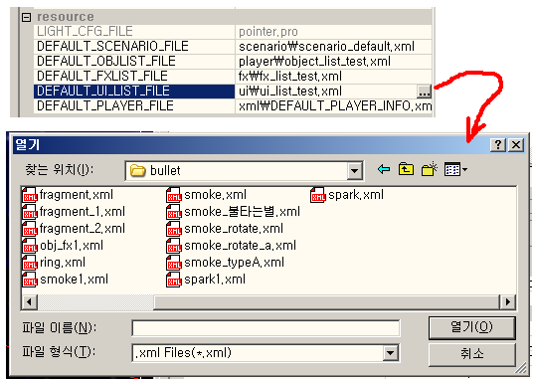
[그림설명]
: 파일형 트위커를 나타낸다.

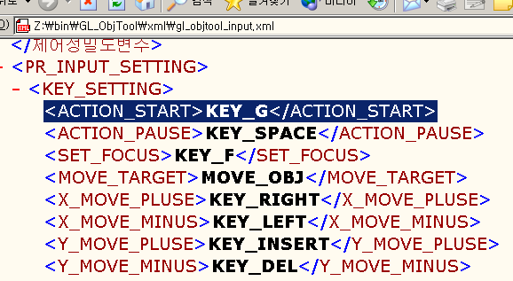
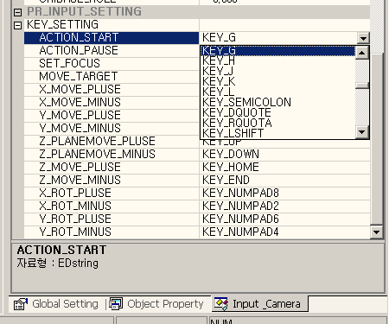
[그림설명]
: 콤보리스트형 트위커.
: <ACTION_START> 라는 ELEMENT가 참조하는 트위커Type에 대한 스키마를 정의한다면 다음과 같이 표현할수 있을것이다.
<ACTION_START CTRL_TYPE="COMBO" LIST_DOC="SCHEMA_GAME.XML" COMBO_ELEMENT="D3D_KEYSET" />
: 트위커의 GUI타입은 COMBO형태이며 LIST되는 내용은 문서 SCHEMA_GAME.XML의 <D3D_KEYSET> 엘리먼트를 의미함.

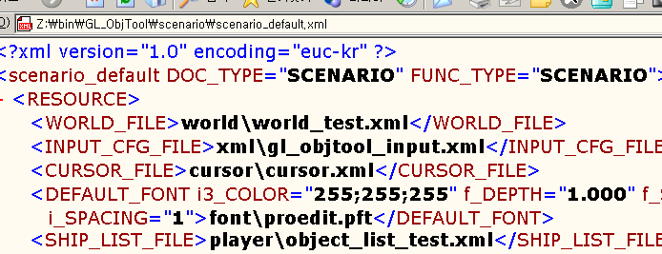
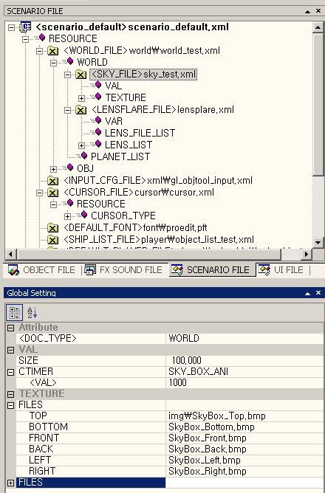
[그림설명]
: 위쪽의 솔루션바는 scenario_default.xml문서안에 참조되는 각종 XML문서들을 트리구조로 보여주며 해당 문서를 선택하면 아래쪽의 Property Sheet에서 해당문서를 수정할수 있게 한다.

D) 책 Game Programming Tricks of the Trade (p555) : XML 속성 백을 사용해 직렬화 하기.

: 단순한 class는 Save/Load함수를 fwrite(fp , this , sizeof(*this) ); fread(fp , this, sizeof(*this) );로 해결할수 있으나 상속을받거나 중첩구조의 클래스가 되면 각 클래스마다 Load, Save함수를 만들어야 하며 상속관계에 맞게 호출될 수 있도록 신경을 써야한다. 더욱이 맴버변수가 추가 또는 삭제 된다면 그때마다 Load , Save함수를 수정해야 하는데 class 를 XML을 기초로 하여 제작하게 되면 이런 허드렛일(기차니즘?)이 없어진다. 소개한 책의 항목은 이에 대한 자세한 방법론을 제시하는데 아래의 샘플코드는 직접구현한 다른 방법을 제시한다. 기능은 비쥬얼베이직의 variant 자료형과 비슷하다.

//****************************************************************
class jxVar // 각종자료형을 담기위한 범용 Data Bag class
//****************************************************************
{
public:

enum EElementType
{
EDataType_SIMPLE_BEGIN //{
,EDstring // stl string // string 형의 자료가 저장됨.
,EDbool
,EDint // int형의 자료가 저장됨.
,EDlong// long형의 자료가 저장됨.
,EDfloat// float형의 자료가 저장됨.
,EDunsigned// unsigned 형의 자료가 저장됨.
,EDhex // hex값.

,EDataType_SIMPLE_END //}

,EDataType_ARRAY_BEGIN //{
,EDataType_INT_ARRAY_BEGIN
,EDint2
,EDint3
,EDint4
,EDataType_INT_ARRAY_END

,EDataType_FLOAT_ARRAY_BEGIN
,EDvector2 // float v[2]
,EDvector3 // v에는 float v[3]배열이 저장되어 있음 -> D3DVECTOR
,EDvector4 // v 에는 float v[4]
,EDmatrix44 // v에는 float v[4*4]
,EDmatrix33 // v에는 float v[3*3]
,EDataType_FLOAT_ARRAY_END
,EDataType_ARRAY_END //}

,EDataType_MAX

,ETnull// EDataType형의 자료가 저장됨.
,ETelement // m_aObj에는 ETelement , ETcontents , ETcomment등의 자료가 올수 있다.
//,ETcomment=1000
,EElementType_MAX
};

union
{ int i; long l; float f; unsigned int u;
void* v;
int* pI ;
float* pF;
};
string s;

#pragma warning(disable : 4201)
EDataType eType; // 데이타 타입.
void Save(FILE* fp);
void Load(File* fp);
};

E) Torque Engine (http://www.garagegames.com/docs/torque.sdk)

: 소스(C++) + 스크립트+ 데이터 + 툴이 하나의 SW시스템에서 각 영역별로 콤포넌트화된 게임 엔진이다. 물론 데이터(+스크립트)는 XML형태가 아니라 자체 제작 c-script형태이지만 프로그램코드(C++)와 데이터 가 완벽하게 분리되어 있고 그 게임 데이터 처리를 위한 툴단계의 지원이 이 글이 예기하는 해법과 흡사하고 더 발전되어 있다.

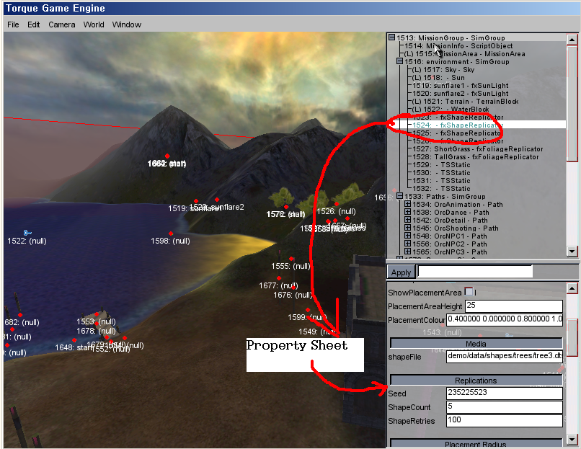
[그림설명] 토크엔진의 월드Editor 오른쪽 위의 화면은 게임전체 시나리오관련 스크립트 파일을 참조하여 각종 월드 객체들을 트리구조로 보여주며 오른쪽하단은 선택된 객체에 대한 속성들을 Property Sheet를 보여준다. 놀라운건 이런 사항들이 스크립트로 구현되어 있어 게임플레이중에 속성값 변경뿐만 아니라 속성추가삭제까지 가능하다. 더군다나 자체개발 c-script컴파일러를 이용해 실행시간의 속도를 높혔을뿐만 아니라. 소스(C++)와 스크립트간의 함수Call도 자유자제로 할수 있게 되어 있다.

4. 해법.

1단계 ) 게임 데이터를 xml로 작성
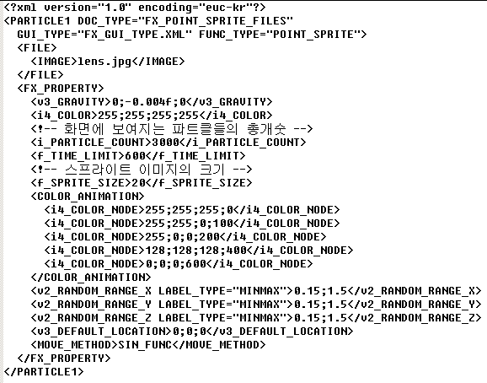
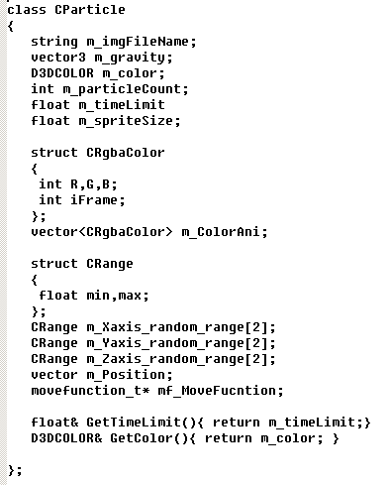
:
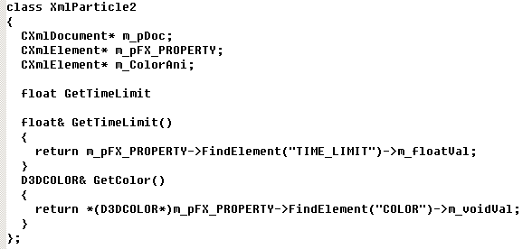
: 기존 class나 struct의 맴버변수를 Xml노드Type으로 변환시켰다.

: class CParticle 는 일반적인 프로그래밍 방식으로 짠 코드인데 Particle.xmL 문서와 class XmlParticle2로 분리 시켰다.

: 또한 위의 class XmlParticle2 과 같이 기존 class member들을 정리해고(?) 시키고 접근속도를 약간 높이기위해 <FX_PROPERTY> 와 <COLOR_ANIMATION>에 대한 주소만 매핑시켜 두었다.

: 만약 처리 속도를 조금 더 높이고 싶다면 아래의 class XmlParticle과 같이 모든 Element에 대해 주소를 매핑해두면 된다.

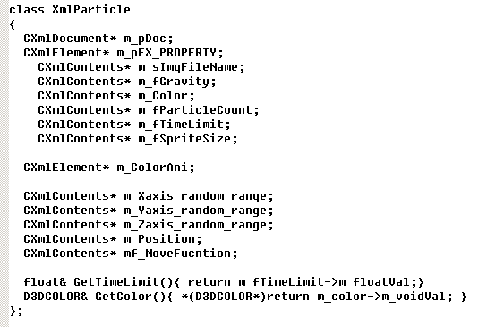

: 물론 최종적으로 릴리즈되는 게임버젼에서 게임의 속도를 더 높여야된다면 class CParticle 클래스형태로 코드를 변환해야 할것이다.

: 그러나 계발단계에서는 기획적인 부분이나 시스템설계 고려에 의해 class 구조가 자주 바뀌는 경우가 많으므로 class XmlParticle2와 같은 형태로 사용해도 무방하겠다. CParticle클래스로의 재시도는 시스템전체 성능 향상부분에서 효율적이지 못할것이다. 이는 Xml이라는 솔루션이 태어난 동기와 같이 시스템의 성능이 월등히 높아졌기 때문이다.

2단계 ) Property Sheet 용 MFC컨트롤을 제작

: http://www.codeproject.com/treectrl/coptiontree.asp와 같은 공개용코드를 활용하면 된다.

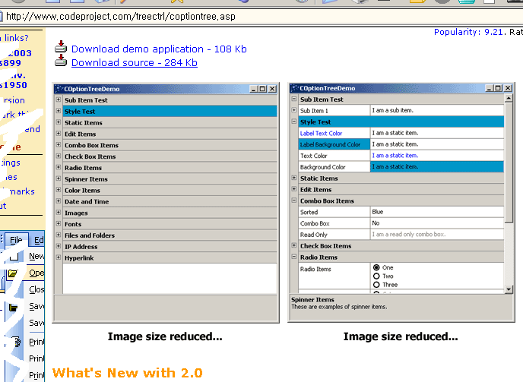

3단계 ) 해당문서들의 Element에 대한 트위커 종류를 나타내는 Schema문서를 작성.
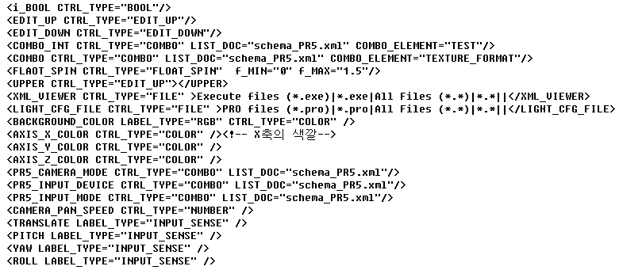
: 이 정보를 이용해 Property sheet에 각종 트위커들이 표현될것이다.
: 가령 <UPPER>라는 이름을 사용하는 element는 트위커종류가 단순 에디트컨트롤이지만 대문자만 입력받는다. <XML_VIEWER>라는 element는 트위커종류가 파일 대화상자이고 확장자는 CONTENTS내용과 같다.

4단계 ) Xml문서 파싱.
: msxml4 sdk등을 이용하면 파싱도 쉽게 해결 할수 있으나 속도 최적화를 위해 대개는 자체 구축된 자료구조와 파서를 사용하는 것이 좋다.

: 특히 element이름들을 hash로 구축하거나 이름에 해당하는 index사전을 로딩시간에 만들어 두고 그 index로 자료를 검색한다면 element에 대한 접근속도가 빨라질것이다.

: 물론 가장 궁극의 방법론은 YACC같은 컴파일러 툴을 이용해 스크립트의 함수및 변수 주소를 소스코드와 직접 맵핑시키는것이라 하겠다.

5. 샘플 예제.
http://my.netian.com/~yblack/xmlcomguitool.zip

